试卷分解远程客户端调用

用户使用手册

本文档详细介绍试卷分解客户端调用代码，并提供一些使用过程中可能需要的帮助信息。

2017

黄翰、利润、李子龙

华南理工大学智能算法与智能软件实验室

2017/9/4

目录

1. 目的 3

1.1. 阅读对象 3

1.2. 如何使用本手册 3

2. 软件概述 4

2.1功能： 4

3. 软件环境 4

3.1硬件设备 4

4. 软件环境 4

4.1配置过程 4

4.1.1 C++ demo: 4

4.1.2 Java demo： 4

4.1.3 Python demo: 5

5. 使用指南 6

5.1获得csv文件表头 6

5.1.1 发送请求 6

5.1.2 获得响应 6

5.2 试卷识别 7

5.2.1 发送请求 7

5.2.2 获得响应 8

5.3 demo程序注意事项 8

6. 附录 9

# 目的

本《用户手册》将向用户详细介绍试卷分解远程客户端调用代码，并帮助用户迅速配置和使用该代码。通过本手册，您将学会如何使用该代码提供的各种接口功能，并获得您在软件使用中遇到的问题的解决方法以及取得资源与帮助的渠道。

## 阅读对象

本手册的编写对象为期望使用试卷分解远程客户端调用代码的用户。手册也面向本项目的管理人员、开发人员和测试人员。

## 如何使用本手册

您既可以按顺序阅读每一章节，也可根据目录索引中的词条直接获得所需的信息。

# 软件概述

## 2.1功能：

服务器端可以接收客户端的http post请求并根据url地址返回以unicode编码的相应识别信息。

# 软件环境

请注意，目前暂时只支持在华工校内对服务器http://116.56.129.66:80/answer_sheet/进行访问，如果在校外访问，会出现服务器无响应的问题

## 3.1硬件设备

在运行代码之前，请确认计算机是否满足以下最小系统要求**：**

**C++ demo:**

` 已安装visual studio 2013，操作系统需要为windows。

**Python demo:**

已安装Python 2.7或其他兼容版本，操作系统linux windows均可。

**Java demo:**

已安装eclipse及J2SE1.5以上版本的JRE，操作系统linux windows均可。

# 软件环境

## 4.1配置过程

### 4.1.1 C++ demo:

已包含vs整体项目文件，无需额外配置，注意运行状态为win32 release

### Java demo：

需要更改JRE为本机JRE版本

a.打开eclipse,导入Project :

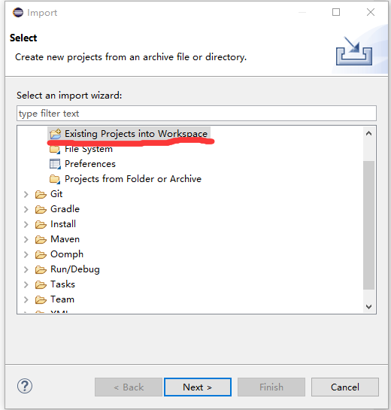

b.在Package Explorer 中,右键Build Path，选择Configure Build Path,删除原有JRE library,并增加本机JRE library，注意JRE library的版本需不低于J2SE 1.5。

c.构建并运行。

### 4.1.3 Python demo:

直接在cmd/shell中运行python test.py即可。

# 使用指南

本节将详细说明http 请求的格式

## 5.1获得csv文件表头

### 5.1.1 发送请求

|  |  |  |
| --- | --- | --- |
| URL地址: | **http://116.56.129.66:80/answer_sheet/get_header/** | |
| http data: |  |  |
|  | **xml_data** | 以base64编码的xml文件 |
| contentType | **application/x-www-form-urlencoded** | |
| encoding | **UTF-8** | |

### 5.1.2 获得响应

|  |  |
| --- | --- |
| 返回格式 | json |
| 返回编码 | Unicode |
| 示例 | {"header": "\u5e8f\u53f7,\u8bc6\u522b\u6d41\u6c34\u53f7,\u8bd5\u5377\u6807\u8bc6,\u5b66\u53f7,1,2,3,4,5,6,7,8,9,10,11,12,13,\u7b54\u9898\u5361\uff08\u6b63\u53cd\u9762\u4e24\u5f20\u56fe\u7247\uff09,\u539f\u59cb\u56fe\u7247\u540d,\u53ef\u7591\u9898\u53f7,\u8bc6\u522b\u6807\u8bc6\n"} |

## 5.2 试卷识别

### 5.2.1 发送请求

|  |  |  |
| --- | --- | --- |
| URL地址： | http://116.56.129.66:80/answer_sheet/recog/ | |
| http data: |  |  |
|  | img_name_1: | 第一张图片的名称 |
|  | img_data_1: | 第一张图片的base64编码数据 |
|  | img_name_2: | 第二张图片的名称 |
|  | img_data_2: | 第二张图片的base64编码数据 |
|  | xml_data: | xml文件的base64编码数据 |
|  | index: | 用于生成流水号，直观的逻辑上来说就是指这一次批处理学生答题卡的次序号，一般而言从1开始递增，不超过四位数 |
|  | num_paper: | 1：试卷只有正面 2：试卷具有正面和反面 |
| xml_data： | xml_data 以base64编码的xml文件 | |
| contentType： | application/x-www-form-urlencoded | |
| encoding： | UTF-8 | |

### 5.2.2 获得响应



## 5.3 demo程序注意事项

Cppdemo：使用opencv裁剪图片，jsoncpp解析json，默认将其解析为utf8编码，存储到csv文件时需要转成GBK编码方可再excel中正常读取

Javademo：gson解析json，默认将其解析为utf8编码，存储到csv文件时也需要转成GBK编码

Pythondemo：cv2（opencv for python）裁剪图片，自带json模块解析json，解析时不对其进行默认转码，存储文件时需指定编码格式为GBK

# 附录

**出错处理**

本小节将列出在试卷分解远程客户端调用代码使用过程中，有可能出现的错误提示和有关操作失败的消息提示，并分析可能的出错原因，以及提供参考的解决方法。

|  |  |  |  |
| --- | --- | --- | --- |
| 错误提示/消息提示 | 错误类型 | 出错原因 | 解决办法 |
| 未声明函数/连接失败 | 配置错误 | 未正确配置好OPENCV以及本SDK | 请重新正确配置好OPENCV |
| urllib2.HTTPError: HTTP Error 500: INTERNAL SERVER ERROR | 服务器内部错误 | 发送的xml文件或图片文件无法读取 | 检查xml文件或图片文件是否发生问题 |
| **Python demo**:  urllib2.URLError: <urlopen error [Errno 10060] > | 请求错误 | 无法正常发送http请求 |  |
| **Java demo**:  java.net.ConnectException: Connection timed out | 请求错误 | 无法正常发送http请求 |  |
| **C++ demo:**  curl_easy_perform() failed: Couldn't connect to server | 请求错误 | 无法正常发送http请求 |  |
|  |  |  |  |